**Rozsah projektu**

**IP SCAN ENFORCEMENT**



**Pro použití EXPERT**

**Fond pro malé a střední podniky. Služba IP Scan Enforcement**

**ÚVOD**

V listopadu 2022 schválila správní a rozpočtová rada (Management Board and Budget Committee) úřadu EUIPO zařazení pilotního projektu IP Scan Enforcement do fondu pro malé a střední podniky (MSP) na rok 2023. Vytvoření služby IP Scan Enforcement by rozšířilo stávající službu IP Scan a příjemci by ji mohli převzít jako samostatnou službu. Služba IP Scan Enforcement bude začleněna do připravovaného souboru nástrojů Evropské komise pro boj proti padělání, jehož vyhlášení se plánuje na rok 2023 a zavedení v roce 2024.

Účelem tohoto dokumentu je popsat rozsah služby.

.

**ROZSAH:**

Co se týče žadatelů/příjemců, je oblast působnosti omezena na malé a střední podniky v EU (stejně jako v případě ostatních služeb Fondu pro malé a střední podniky).

Rozsah IP Scan Enforcement je vymezen níže do třech úrovní:

1. **Typy práv duševního vlastnictví a souvisejících duševních statků, které byly zahrnuty**

V rámci služby IP Scan Enforcement bude posuzován široký seznam práv duševního vlastnictví a opatření na ochranu duševního vlastnictví. Ty jsou znázorněny ve světle modré části obrázku 1 níže a zahrnují: ochrannou známku, autorské právo, patent, průmyslový vzor, odrůdu rostlin, zeměpisné označení, název domény, obchodní tajemství a užitný vzor.

Nicméně vzhledem k široké škále práv duševního vlastnictví a opatření na ochranu duševního vlastnictví, budou za hlavní zaměření projektu považovány tyto následující typy práv duševního vlastnictví: autorská práva, patenty, užitné vzory, průmyslové vzory a ochranné známky na vnitrostátní úrovni, jakož i ochranné známky EU a RCD, jak je patrné z tmavě modré střední části obrázku.

1. Pro hlavní práva duševního vlastnictví se předpokládá, že budou k dispozici strukturované šablony a dotazníky, a od většiny odborníků se očekává, že budou poskytovat podrobnější analýzy a konkrétní poradenství. U ostatních práv duševního vlastnictví a souvisejících aktiv duševního vlastnictví se očekává, že poradenství bude obecnější, včetně toho, že se malým a středním podnikům navrhnou příslušné orgány, které je třeba kontaktovat za účelem následných opatření.

Fig.1. Rozsah hlavních práv duševního vlastnictví a dalších práv duševního vlastnictví a souvisejícího duševního vlastnictví

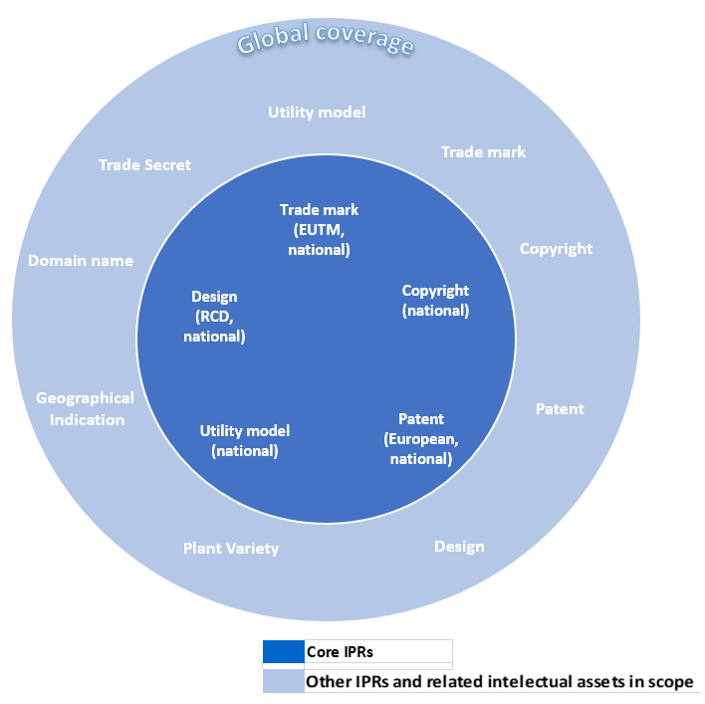

*(Práva duševního vlastnictví vyznačená ve vnějším kruhu mají příslušné území mimo EU )*

1. **Situace, ve kterých mohou malé a střední podniky v EU zvažovat využití služby IP Scan Enforcement a které by spadaly do rozsahu této služby:**

Malé a střední podniky se mohou ocitnout v situaci, kdy jsou obviněny z porušování práv duševního vlastnictví (malý a střední podnik jako žalovaný), kdy zjistí, že někdo porušuje jejich práva duševního vlastnictví (malý a střední podnik jako žalobce), nebo v situacích, které by vyžadovaly zvláštní preventivní opatření.

1. MSP jako žalovaný:

* Já, jakožto MSP, jsem obdržel předžalobní výzvu, nebo jiný podobný procesní úkon, který sděluje, že jsem porušil právo k duševnímu vlastnictví nebo jinému nehmotnému statku jiné osoby.
* Někdo podal námitku nebo jiný procesní úkon proti mé přihlášce patentu, ochranné známky, průmyslového vzoru nebo jiného typu práv duševního vlastnictví.
* Někdo podal návrh na zrušení nebo návrh na prohlášení neplatnosti mých zapsaných práv duševního vlastnictví.
* Byla na mě podána žaloba pro porušení práv duševního vlastnictví u vnitrostátního soudu nebo jiného oprávněného orgánu (řízení již bylo zahájeno).

1. MSP jako žalobce:

* Mám podezření nebo důkazy, že někdo neoprávněně používá:
  + můj vynález, který byl na daném území registrován jako patent (nebo na který byla podána patentová přihláška);
  + můj vynález, který byl na daném území zapsán jako užitný vzor;
  + označení shodné nebo podobné mé ochranné známce pro výrobky nebo služby, které jsou shodné nebo podobné výrobkům nebo službám, pro které je ochranná známka zapsána;
  + mé zapsané nebo nezapsané průmyslové vzory;
  + mé registrované odrůdy rostlin;
  + zeměpisné označení.
* Mé výrobky byly okopírovány a jsou bez mého svolení prodávány nebo inzerovány na internetu, včetně digitálních tržišť, jako je Amazon nebo eBay, nebo v kamenných obchodech.
* Moje ochranná známka je používána mými konkurenty k propagaci jejich výrobků nebo služeb.
* Někdo si zaregistroval název domény obsahující mou ochrannou známku.
* Studie, databáze, analýzy, články, audiovizuální materiály nebo jiné výtvory mé společnosti byly zkopírovány, zveřejněny a/nebo šířeny bez mého předchozího souhlasu.
* Audiovizuální materiály nebo jiná tvůrčí díla vytvořená mou společností byla bez mého souhlasu použita v něčím obsahu na sociálních sítích.
* Mé obchodní tajemství, které jsem smluvně nebo jinak chránil, bylo odhaleno nebo nezákonně získáno.
* Můj konkurent vyrábí a/nebo nabízí k prodeji technologii, kterou jsem si nechal patentovat.
* Vím nebo mám podezření, že moji obchodní partneři nebo zaměstnanci neoprávněně využívají má práva duševního vlastnictví nebo práva duševního vlastnictví mé společnosti.
* Podmínky licenční, franšízové nebo podobné smlouvy obsahující doložky o duševním vlastnictví, kterou jsem podepsal, nebyly druhou stranou splněny.
* Podal jsem žalobu na jinou osobu nebo společnost za porušení mých práv duševního vlastnictví (řízení již bylo zahájeno).
* Někdo má v úmyslu zapsat jako ochrannou známku označení, které je shodné nebo podobné mému, pro výrobky nebo služby, které jsou shodné nebo podobné výrobkům nebo službám, pro které je zapsána moje ochranná známka.

Někdo má v úmyslu zaregistrovat jiný typ práv duševního vlastnictví, který by podle mého názoru mohl být v rozporu s mými stávajícími právy duševního vlastnictví.

1. Prevence (zahrnující IP Scan Enforcement a částečně doporučení odborníků):

Chystám se představit veřejnosti nový produkt nebo službu na veletrhu nebo na jiné veřejné události. Jaké kroky bych měl podniknout, aby můj výrobek nebo služba nebyly kopírovány konkurencí?

* Chystám se prodávat svůj produkt nebo službu online. Jaká opatření mohu přijmout, aby nehrozilo, že můj výrobek nebo služba budou kopírovány mými konkurenty, včetně konkurentů mimo EU?
* Plánuji zadat výrobu svého výrobku externí firmě. Jak mohu smluvně zajistit, aby nedocházelo k „after-hour“ výrobě nebo nadprodukci obalů?
* Chtěl bych začít licencovat svá práva duševního vlastnictví, abych zvýšil své příjmy. Jak mohu zajistit, aby byla má práva jako poskytovatele licence chráněna a abych nad svými právy duševního vlastnictví neztratil kontrolu?
* Jaké doložky by měly obsahovat smlouvy s mými obchodními partnery a zaměstnanci, kteří mohou mít přístup k mému nehmotnému majetku nebo jej mohou vytvářet mým jménem?
* Co mohu udělat pro sledování trhu a odhalení napodobitelů (tzv. „copycats“)?
* Jaké nástroje nebo příručky jsou k dispozici k ochraně mých produktů nebo služeb před porušením? -> IPEP, ACT Guide atd.
* Může moje obchodní činnost vést k porušení práv duševního vlastnictví jiných společností? Pokud ano, jak tomu mohu zabránit?
* Jaké kroky bych měl podniknout, abych se vyhnul právním sporům v případě, že chci v rámci své obchodní činnosti využívat práva duševního vlastnictví jiné společnosti? Do jaké míry je povolena inspirace výrobky jiné společnosti? V případě, že uzavřu licenční smlouvu, jak bych měl chránit svá práva jako nabyvatel licence?

1. **Kroky v procesu poskytování služby:**

Model provádějící IP Scan Enforcement se bude řídit stejnou metodikou jako stávající model IP Scan.

Aktuální IP Scan: *Služba IP Scan umožňuje malým a středním podnikům identifikovat duševní vlastnictví a naučit se, jak začlenit strategii v oblasti duševního vlastnictví, a to tak, že se přímo spojí s odborníkem na duševní vlastnictví určeným národním úřadem pro duševní vlastnictví, který společně s malým a středním podnikem přezkoumá jeho obchodní model, produkty/služby a plány růstu.*

Hlavní kroky v poskytování služby **IP Scan Enforcement**:

* Shromáždění informací o situacích a skutečnostech, včetně opatření k prosazování práv duševního vlastnictví, která společnost v současné době přijímá (pokud jsou relevantní), prostřednictvím dotazníku pro sebehodnocení;
* přezkoumání dotazníku pro sebehodnocení odborníkem na prosazování IP Scan Enforcement;
* rozhovor se společností za účelem projednání situace a možných variant v této oblasti a jejich výhod a nevýhod souvisejících s vymáháním současných nebo budoucích práv duševního vlastnictví příjemce nebo s vystavením příjemce právům duševního vlastnictví třetích stran;
* zprávu s doporučenými opatřeními k vyřešení stávajících problémů a/nebo k předcházení možným budoucím problémům;
* následný hovor po obdržení zprávy pro interaktivnější vysvětlení a zodpovězení dotazů.

Zpráva odborníků poskytnutá malým a středním podnikům by měla obsahovat obecné pokyny, opatření, která je třeba přijmout, a informace o možných nákladech a příslušných kontaktních místech pro následné kroky. Na základě zprávy bude mít příjemce potřebné informace, aby mohl rozhodnout o vhodných opatřeních.

Odborníci se budou řídit stejným postupem, šablonami a metodikou, aby byl zajištěn harmonizovaný přístup a služby ve všech zemích.

Použití služby IP Scan Enforcement se nevztahuje na následující činnosti, které jsou považovány za činnosti mimo oblast působnosti:

* Specifické činnosti v oblasti vymáhání, jako je vypracování předžalobní výzvy;
* právní poradenství;
* žaloby nebo podání žádosti o celní řízení (AFA);
* přímé jednání odborníků s donucovacími orgány, jako jsou soudy, celní úřady, úřady duševního vlastnictví atd.